# Анотація

Цей документ містить практичні вказівки щодо використання інтерактивного текстового світлодіодного табло.

# Опис технічного засобу

Інтерактивне текстове світлодіодне табло (надалі - “табло”) складається з розміщених у герметичному корпусі, горизонтально-орієнтованих, стандартних монохромних світлодіодних матриць формату P10 (крок світлодіодів матриці - 10мм). Поле зображення табла містить 5 колонок панелей Р10 в 10 рядків (всього 50 панелей).

Табло призначене для виводу до 5 рядків текстової інформації (латинських і кириличних літер та арабських цифр) фіксованим вбудованим шрифтом. Кожен рядок складається з 10 знакомісць фіксованого розміру.

Параметри табла:

* фізичні розміри поля зображення: 1600x1600 мм
* роздільна здатність: 160х160 точок
* кількість текстових зон: 5
* розміри знакомісця: 16х32 точок (160х320мм)
* максимальна кількість знакомість у рядку: 10
* кількість градацій яскравості: 255
* інтерфейс зовнішнього управління: Ethernet
* спосіб живлення: від електромережі змінного струму 220В/50Гц
* номінальна електрична потужність: 1 кВт/год.
* фактично споживана потужність в стандартних умовах: до 650 Вт/год.

Для відображення тексту табло поділене на 5 текстових зон (надалі “зони”). Кожна зона містить 10 світлодіодних панелей (5 колонок х 2 рядка), і формує 1 ряд з 10 знакомісць.

Зображення кожної зони формується окремим, автономним мікроконтролером.

Текстові дані на мікроконтролери зон приймаються, обробляються і передаються по внутрішній шині обміну даними API-сервером, що функціонує на базі одноплатного мікрокомп’ютера Raspberry Pi 4.

Додатково табло обладнане:

* модулем аналогового фотоелектричного сенсора, для визначення рівня поточної освітленості і відповідної зміни яскравості світіння світлодіодів табла
* вбудованим USB-хабом, що дозволяє підтримувати зворотний зв’язок із кожним з мікроконтролерів, забезпечуючи можливість їхнього перепрограмування

Функціональна схема взаємодії модулів табла наведена на сторінці 2.

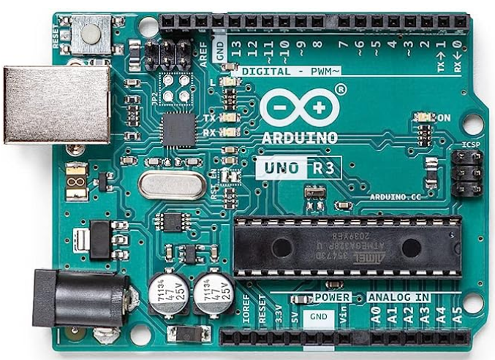









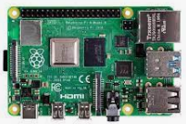

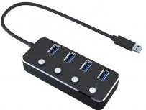





Модуль датчика освітленості

Табло